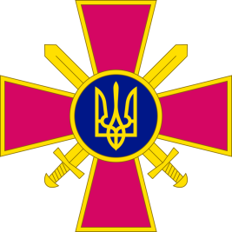
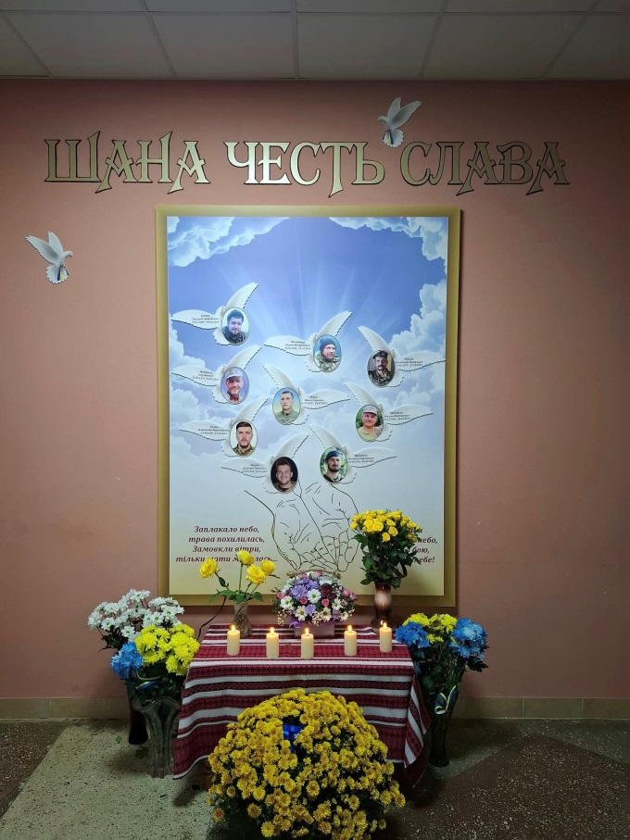

ВІДКРИТТЯ пам’ятної дошки
загиблим учням та випускникам ліцею№34
06.12.2024р.

Хл. Чому ти плачеш, душенько тендітна?
Чому ти, Україно, у сльозах ?
Чом сива стала неба синь блакитна?
Чому від суму не співає птах?

Україна Від горя плачу я, від туги і від болю,
За тих в сльозах, що згинули в боях.
Що матір затулили ви собою,
Долаючи нестерпний біль і страх.
Печаль і сльози розривають груди,
Як гинуть мої доньки і сини.
Якби ви тільки знали, добрі люди,
Як я стомилась від проклятої війни!

З 24 лютого 2022 року в Україні триває повномасштабна війна. Найкращі сини та дочки стали на захист своєї землі.
Наш народ об`єднався заради однієї мети — відстояти рідну землю.
Не всі вижили у цьому пеклі, не всі повернуться додому, не всі побачать своїх рідних. Пам'ять про них, про їх подвиг буде жити вічно.
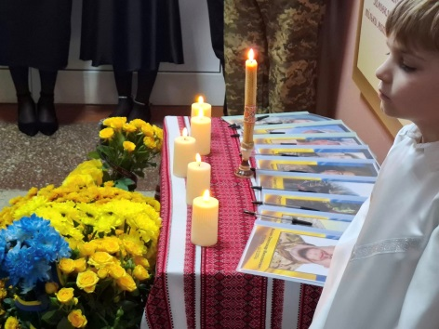
Ми пам’ятаємо!
Наші учні та випускники різних років не залишились осторонь біди, пішли захищати рідну землю.

Вед: Пам’ять…Таке коротке слово. Вона нетлінна і вічна….
Вед. Пам’ять! Гірка пам’ять! Вона ніколи не згасне!
Вед: Про втрати завжди говорити важко і боляче, але коли із життя ідуть зовсім молоді, то говорити важко і боляче вдвічі.
Вед: Сьогодні ми відкриваємо пам’ятну дошку, пам’ятний знак, який знову і знову буде нагадувати нам про війну, про померлих людей, про материнське та людське горе.
Вед: До слова запрошуємо директора ліцею ………………..

Історія нікого не забуде
В історії для всіх є сторінки!
Про тих, хто мужність мав служити людям,
Ми пам’ять закарбуємо в віки!
Заплаче небо і дощем впаде
На землю, що героя прихистила.
Він вже додому більше не прийде,
Бо замість ніг тепер у нього крила… …

Сьогодні разом з нами присутні рідні наших захисників.
Право відкрити памꞌятну дошку надається матерям загиблих Героїв.
(Полотно спадає і його відразу забирають)
Звучить пісня «ЛЕЛЕКИ» у виконанні випускників 11 класу
Під мелодію виходить хлопчик –ангел, який несе свічку

Уч: Запалим свічку пам’яті про тих,
Кого війна забрала в домовину.
Бог забирає кращих, може і святих.
У когось батька, в когось – і дитину.
Уч: Запалим свічку й тихо пом’янемо
Героїв тих, що бились за свободу.
А ворога назавжди проклянемо,
За те, що відібрав він цвіт народу.
Уч: Помолимось за тих, хто ради нас,
Йшов крізь вогонь і знищував гармати.
Когось забрала куля, когось убив фугас,
І не одна ридає зараз мати.
Уч: Запалимо усі вогонь скорботи
За тих Героїв, що не впали духом.
І не дали країну побороти.
Нехай же Вам земля всім буде пухом.
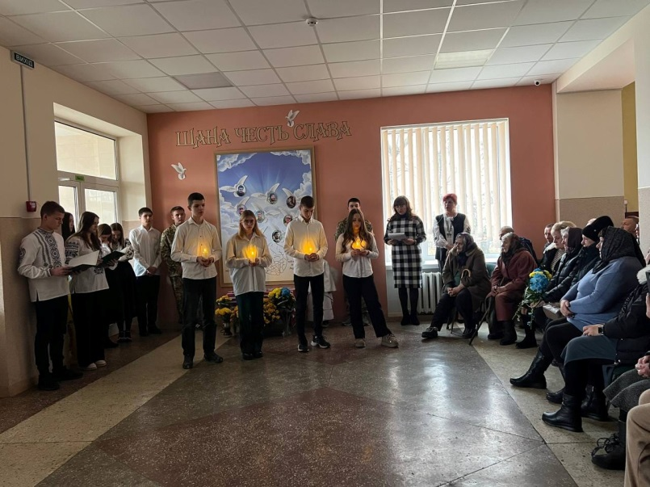

Ведучі читають прізвища загиблих Героїв та інформацію про них

- Приступа Михайло Сергійович
З 2014 року боронив мирне українське небо та українську землю від посягань російських окупантів. Позивний «Тягач» отримав від захоплення мандрувати Україною. У школі любив географію та історію, займався плаванням та баскетболом. Мріяв мати власний будинок, сім ю, виготовляти футболки на патріотичну тематику.
Загинув у війні у 2022 року в боях під Ірпінем Київської області.
- Щурик Дмитро Павлович
Мав багато друзів та товаришів, завжди ішов усім на допомогу. Мужній та чесний, сміливо дивився в очі будь-яким викликам долі. Завжди казав і вірив, що ми обов’язково переможемо. Люблячий батько своєї донечки, чудовий син, брат, щирий та завжди усміхнений,
Загинув 06 грудня 2022 року районі населеного пункту Предтечине Донецької області.
3. Вітко Павло Ігорович
Він був тим, хто не просто говорив про позитивні зміни, але й особисто сприяв їх реалізації, завжди готовий взяти на себе будь-яке завдання чи обов'язок, виконуючи їх з ентузіазмом та відданістю. Товариші по службі поважали його за сміливість, рішучість та відповідальність. Найкращий син, люблячий батько, чоловік.
Солдат віддав життя 03 липня 2023 під час виконання бойового завдання в районі населеного пункту Ямпіль Донецької області.
- Козак Олександр Миколайович
Олександр став на захист країни ще у 2014 році, брав участь в обороні Києва, Сєверодоцецька, Бахмута.
Захоплювався книгами та садівництвом, мріяв про власний будинок.
Загинув 24 жовтня 2023 в районі населених пунктів Лукашівка та Олександрівка Сумської області майже через рік після народження сина, на якого довго чекав.

- Журавель Ігор Якович
Призваний на військову службу по мобілізації до складу військової частини на посаду стрільця-помічника. Надійний товариш, навіть у важкі хвилини він зумів зберегти високий моральний дух своїх товаришів. У пам’яті рідних, друзів, односельців залишиться добрим, життєрадісним, товариським.
Старший солдат Журавель Ігор загинув 21 березня 2024 року під час виконання бойового завдання в районі населеного пункту Старомайорське Донецької області.
- Савчук Григорій Андрійович
Коли виповнилося 19 років, залишивши навчання в політехнічному університеті, став на захист України. Був добрим, завжди веселим, готовий допомогти будь-кому, хто цього потребував. Люблячий син, хороший брат та товариш. Григорій залишався усміхненим навіть у важкі хвилини. Сумлінно виконував службові обов’язки. Загинув 04 травня 2024 під час виконання бойового завдання в районі населеного пункту Вільшана Харківської області.

- Приступа Василь Вікторович
Призваний на військову службу до складу військової частини на посаду стрільця. Василь завжди готовий був підтримати, допомогти чи просто вислухати. Він гуртував навколо себе друзів, заряджав енергією і позитивом.
Солдат Приступа Василь Вікторович загинув 18 жовтня 2024 року в районі населеного пункту Черкаське Порічне Курської області російської федерації.
- Лунгов Олександр Петрович
Ще з 2015 року став за захист своєї батьківщини. Оптиміст, майстер на всі руки. Любив техніку, захоплювався футболом. Надійний товариш та люблячий син. Пройшов Іловайський та Дебальцевий котли. Олександр загинув 27 жовтня 2024 року в районі населеного пункту Білогорівка Луганської області під час виконання бойового завдання.

- Мельничук Роман Валерійович
Цікавий, допитливий, виявляв здібності до природничих наук, захоплювався ландшафтним дизайном, мав неабияку пам'ять, писав вірші, пісні, мав свій гурт.
Став на захист своєї Батьківщини і на жаль, 11 листопада цього року життя нашого солдата обірвалося від поранень, отриманих під час бойових дій в районі населеного пункту Шахтарське Донецької області.
Поки небо розривається сурмами
Ти писав би знов прозу між штурмами.
“Про вихор, Закон, допитливий погляд. І про любов”
Про те, як довго шукав і нарешті знайшов.

Хлопці у військовому, які стояли біля мультиборда, говорять слова:

Солдат: Минають дні, ідуть роки.
Життя листки перегортає.
А біль війни у всі віки,
В душі чомусь не замовкає.
Я повернувся з тих завій,
Але тривожні сни, як рани,
Що ми ведемо смертний бій,
І що товариш все ще з нами…

Солдат: Товариш мій від кулі впав,
І смерть нагадує про тління.
Живу. Товариша – нема.
Немає сина, брата, друга.
І тиша скрикує німа,
І не стихає в серці туга.
Солдат:
О, Україно! Ніжно пригорни
Усіх живих синів своїх, як мати, Щоб ми уже не бачили війни,
А чули лиш про світлі дати.

Вед: Вітер війни у душах мете,
Пил від гармат на роки опадає,
Годинник життя безупинно іде…
Лиш пам'ять, лиш пам'ять усе пам’ятає.
Вед: Хвилина мовчання – затихли всі кроки,
Скорботи хвилина – громада мовчить.
Ніколи нехай не вертають ті роки,
Щоб димом не вкрилася неба блакить.
Вед: Схилімо голови низько перед пам’яттю і подвигом славних синів України, наших учнів-захисників.
Вед: Вшануймо пам'ять загиблих хвилиною мовчання.
(Хвилина мовчання+гімн)
До слова запрошуємо настоятеля храму Різдва Пресвятої Богородиці …
Сьогодні на цій зустрічі ми дуже хотіли б почути слово матері про сина, сина – воїна, сина –Героя, залишити найкращі спогади про наших захисників. Запрошуємо продовжити нашу зустріч.

